

Kiwi大事記

武陵週報

發行日期:2012.4.2

發行單位:武陵高中學務處

編輯人員:梁碩方

指導老師:許珮玟

**－生活格言－**

There are dreams unless first, everything is not good.

「除非先有夢，否則一切皆不成。」

|  |
| --- |
| **line60011**MC900417748  **學務處** |
|  |
| **◎上週班級生活秩序競賽各年級前三名**   |  |  |  |  | | --- | --- | --- | --- | | 名 次 | 高一 | 高二 | 高三 | | 第一名 | 120 | 212 | 320 | | 第二名 | 107 | 220/214 | 315 | | 第三名 | 109 |  | 301 |   **◎上週班級生活整潔競賽各年級前三名**   |  |  |  |  | | --- | --- | --- | --- | | 名 次 | 高一 | 高二 | 高三 | | 第一名 | 109 | 220 | 309 | | 第二名 | 120 | 202 | 305 | | 第三名 | 110 | 215 | 319 | |
|  |
|  |
|  |
|  |

* **訓育組**

1. 龍槐生、許潮英獎學金申請自即日起至4/15日止。

* **生輔組**

一、近期發現部分同學因貪一時之便，自行由圍牆進出校園，這樣的舉動除了有安全顧慮外，看在學校外社區人士的眼中更是嚴重 地影響到〞桃園第一志願〞的形象，故再次呼籲同學「勿因惡小而為之」，否則學校將按校規記小過乙次予以懲處，屢犯不改者加

重懲處記大過乙次，請同學潔身自愛。

二、為建立優良學風，不論是在學業或生活的表現，請同學自律、自重，維持良好言行。營造一個有活力、有智慧、健康安全有秩序的優質學習環境，是全校每一位師生的共同責任。請同學培養「行事先三思，遇事善自省」的美德。同學對學校可有許多期待與要求，然而對自己也應有一份期許與要求，不須凡事都需要師長、家長叮嚀提醒或校規嚴格詳盡規範。別忽視自己已培養多年的經驗智慧，應「知行合一」，做好學生本份，展現比別校學生智慧與成熟的一面，證明你比別人優秀。

三、檢舉發放傳單，將依情節獎勵：

如發現有校外人士進班發放補習班傳單，該類人員均未向學校申請，造成校園內師生困擾，教官室已要求門禁及警衛人員加強注意，唯仍有少數人員假藉拜訪老師或其他名義發放傳單，校園安全須藉助同學力量協助，如有發現請立即通報教官室，專線電話：03-3793480，教官會立即至現場處理，如成功查獲校外人員，將紀錄嘉獎以上獎勵，維護校園安全，須靠大家幫忙。

**【防範溺水事件宣導】**

1. 在水域遊憩活動安全旗幟範圍內戲水游泳，並且遵守安全標

示，不要到一些沒有標示的區域活動；另當對水域環境不熟時，不隨意下水，以防意外的發生。

1. 當發生溺水事件時，在岸邊的民眾不宜直接下水，最好救援的

方式是丟綁繩索的救生圈或長竿類的東西，不要徒手下水救人。

1. 進行水上活動時決不單獨下水，要有人照顧或結伴而游，除彼

此能有所照應外，且在意外發生時也較便於求援。

1. 如遇危險或抽筋時應先鎮靜並設法立即上岸，而倘若當自覺有

所困難時則應及早舉手呼救。

1. 到符合標準的游泳池戲水游泳：目前雖然合格的游泳池相當的

多，但在使用時也需要注意自己的能力，不要勉強進入深水區游泳，如此才能減少意外發生的機會。

六、在開放及有救生人員看守的水域戲水游泳：特別是在開放水域

進行水上活動時，一定要在受過專業訓練救生員的看顧下進行，否

則一但發生意外時便會求救無門。

1. 發現有人溺水時，立即大聲呼救，請求他人協助，未熟練救生

技術者，不要妄自赴救，應利用現地既有之竹竿、木條、物品或衣物等間接進行搭救。

1. 當在開放水域活動時，千萬不要游離岸邊太遠，而游泳技術不

純熟者也切勿涉險，貿然到深水區活動，以免發生危險。

九、勿在剛用完餐後、服用藥物或引用酒精飲料後馬上游泳，以防

一些突發事件所衍生的意外。

十、下水時一定要穿著游泳專用衣物，不穿著牛仔褲，長裙或長褲

下水，以防止衣物吸水後過重，產生太大的負擔。

十一、了解自己的體能，選擇適當的活動地點，不逞自己所不能。此外當體力不佳時，也不要逞能勉強下水。

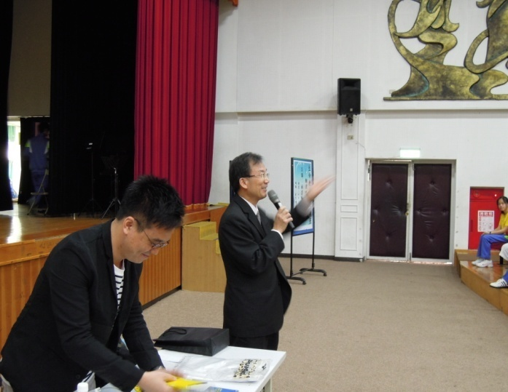林育賢導演講座活動集錦

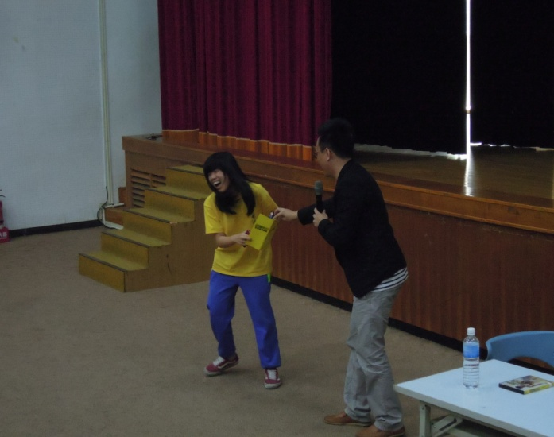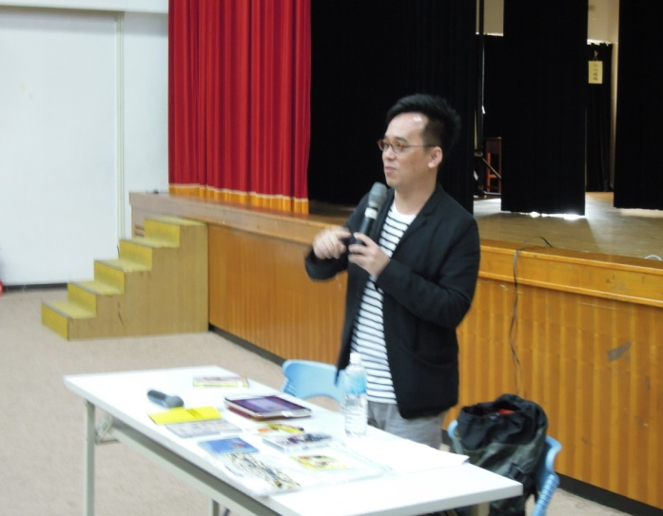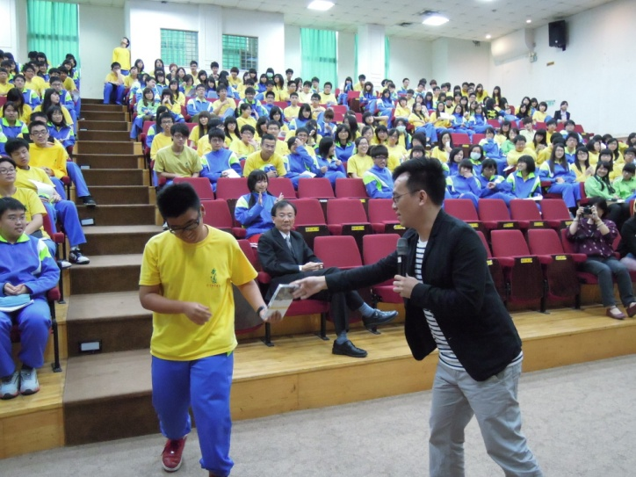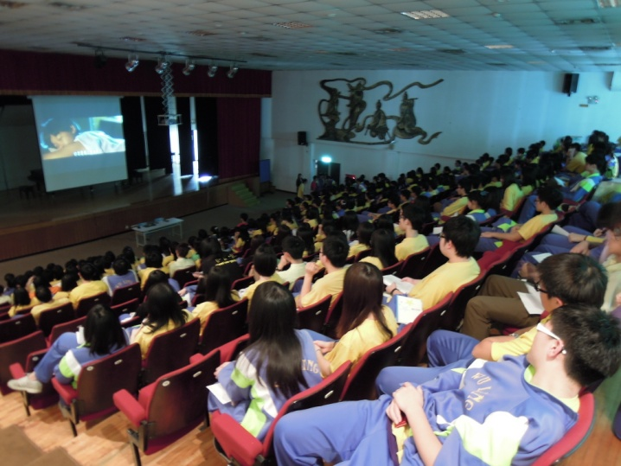

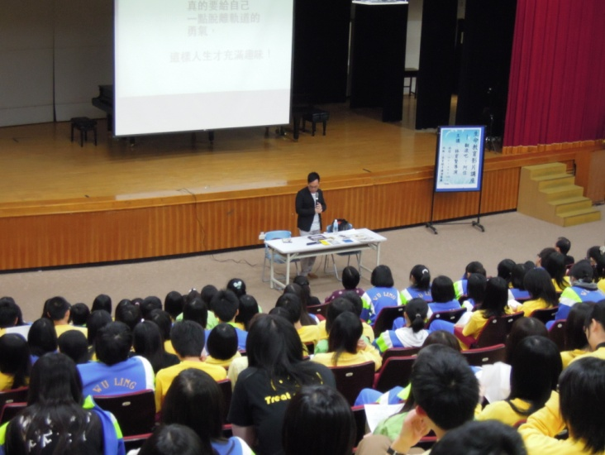

校慶校園演唱會活動集錦

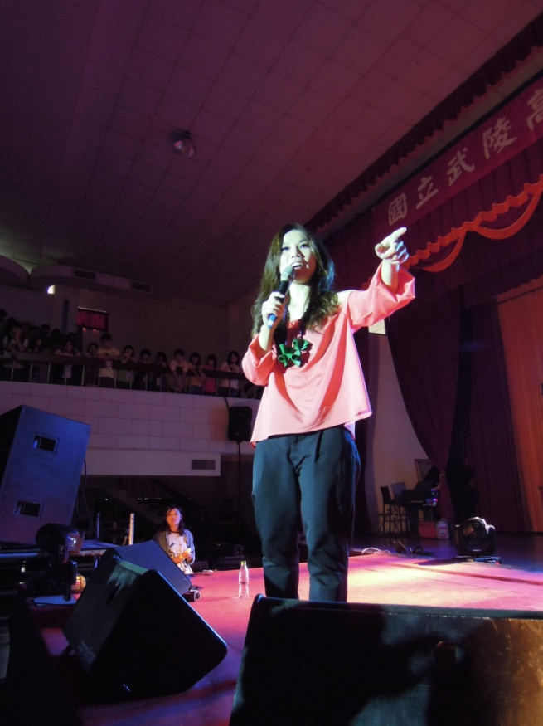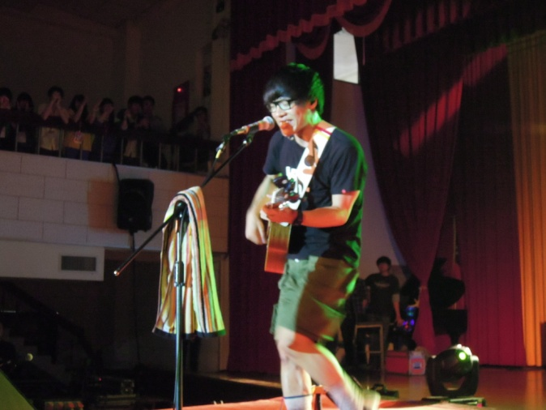

盧廣仲

李佳薇



徐佳瑩

韋禮安

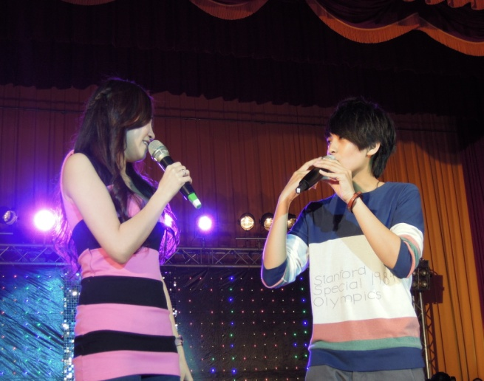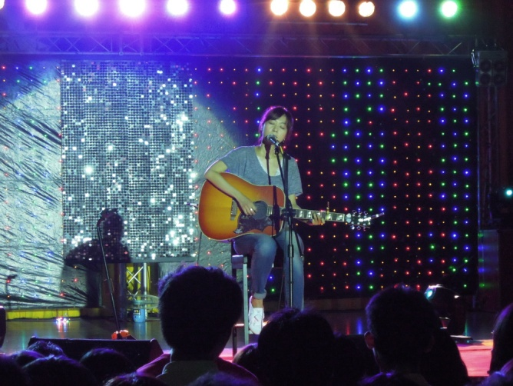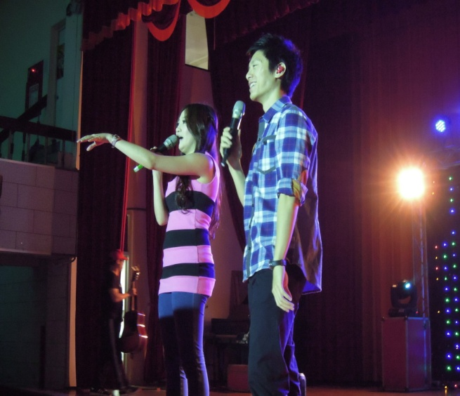

曾靜玟

陳綺貞